«В регистр»

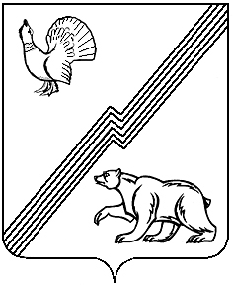
ДУМА ГОРОДА ЮГОРСКА
Ханты-Мансийского автономного округа — Югры

РЕШЕНИЕ

от 29 августа 2023 года № 59

О внесении изменения
в Устав города Югорска

Рассмотрев изменение в Устав города Югорска, предложенное главой города Югорска, с целью приведения Устава города Югорска в соответствие Федеральному закону от 06.10.2003 № 131-ФЗ «Об общих принципах организации местного самоуправления в Российской Федерации»

ДУМА ГОРОДА ЮГОРСКА РЕШИЛА:

1. Внести изменение в Устав города Югорска (приложение).
2. Направить настоящее решение в Управление Министерства юстиции Российской Федерации по Ханты–Мансийскому автономному округу – Югре для государственной регистрации.
3. Опубликовать настоящее решение в официальном печатном издании города Югорска в течение 7 дней со дня поступления из Управления Министерства юстиции Российской Федерации по Ханты–Мансийскому автономному округу – Югре уведомления о включении сведений о решении Думы города о внесении изменения в Устав в государственный реестр уставов муниципальных образований Ханты-Мансийского автономного округа – Югры.
4. Настоящее решение вступает в силу после его официального опубликования.

Председатель Думы города Югорска Е.Б. Комисаренко

Глава города Югорска А.Ю. Харлов

«29» августа 2023 года
(дата подписания)

Приложение
к решению Думы города Югорска
от 29 августа 2023 года № 59

Изменение в Устав города Югорска

Статью 23 дополнить пунктом 1.3 следующего содержания:
«1.3. Полномочия депутата Думы города прекращаются досрочно решением Думы города Югорска в случае отсутствия депутата без уважительных причин на всех заседаниях Думы города в течение шести месяцев подряд.».

